1 引言
理论经济学研究经常需要对经济运行过程进行抽象建模，并以模型推演解释经济系统中的一般性规律。这类研究通常需要较多经济运行数据作为支撑，但是现实经济活动数据的获取成本较高，数据来源受到真实环境和采集条件的限制。许多理论经济模型中涉及的变量，例如社会总产品、商品流通速度等，是理论层面的抽象表达，并不能在真实的经济环境中加以采集。因此，单纯依赖现实数据支撑理论经济学建模会遇到明显的数据约束。
为了弥补现实数据的不足，研究者可以利用仿真方法构建虚拟经济运行环境，并根据研究需要生成和提取虚拟经济数据。经过一段时间的发展，这类仿真方法中的多主体仿真（MAS: Multi-agent Simulation）逐渐成为主流形式。MAS 是由多个相互作用的智能主体（agent）组成的系统。将 MAS 方法应用于理论经济学研究领域，可以形成复杂经济系统多主体仿真（MAS-E: Multi-agent Simulation of Complex Economic System）。在 MAS-E 中，经济主体通过多轮交互改变系统状态，系统状态又会影响主体后续决策。
MAS-E 的一个关键问题在于智能主体的决策驱动机制。传统的固定规则方法依赖人工设定，模型灵活性和自适应能力有限。强化学习（RL: Reinforcement Learning）方法能够根据环境反馈训练决策策略，但是其训练目标通常围绕奖励最大化展开，容易使主体表现出偏向完全理性的行为模式。真实市场主体的决策受到风险偏好、经验判断、有限信息和行为习惯等因素影响，因此真实决策不能简单等同于单一奖励目标下的最优结果。
基于上述背景，模仿学习（IL: Imitation Learning）可以作为强化学习在经济主体决策生成中的补充方法。模仿学习以专家行为数据为参照，目标是使生成行为接近专家数据中体现的决策模式。本文在原有多主体经济仿真系统基础上，围绕生产企业主体的决策模型进行改进。一方面，本文将生成对抗模仿学习（GAIL: Generative Adversarial Imitation Learning）与双延迟深度确定性策略梯度算法（TD3: Twin Delayed Deep Deterministic Policy Gradient）结合，利用判别器提供与专家行为相关的模仿信号。另一方面，本文在扩展模型中将 Transformer 编码器（Transformer Encoder）加入生产企业策略网络的状态表征环节，使 Actor 在输出动作前能够结合当前观测与历史状态序列。该扩展仍然保持 GAIL 与 Actor-Critic 结构结合的训练方式，即判别器结果不直接作为 Actor 的监督目标，而是通过 Critic 对价值估计的影响间接作用于策略更新。
通过上述改进，本文旨在为理论经济学研究突破“数据困境”提供支持。本文也希望通过这一具体实践，获得在有限理性决策生成问题上运用模仿学习方法的指导性结论，并为同类领域研究提供参考。

2 仿真环境、目标与主体决策建模问题

2.1 仿真环境
本文沿用既有复杂经济系统仿真环境的建模方案[1]。该环境包含企业主体和银行主体两类抽象微观经济主体。企业主体具有生产企业和消费企业两个实例，生产企业产出生产资料，消费企业产出消费品（劳动力的等效表示）。本文将企业所生产的生产资料及消费品统称为“产品”，生产资料及消费品被投放到市场中进行流通时也被称为“商品”。银行主体具有一个实例，银行通过贷款发放和本息回收与企业形成信用关系。企业根据自身持有的生产资料和消费品进行生产，并将产品投放至市场。企业再通过市场交易购买商品，以支持下一轮生产。
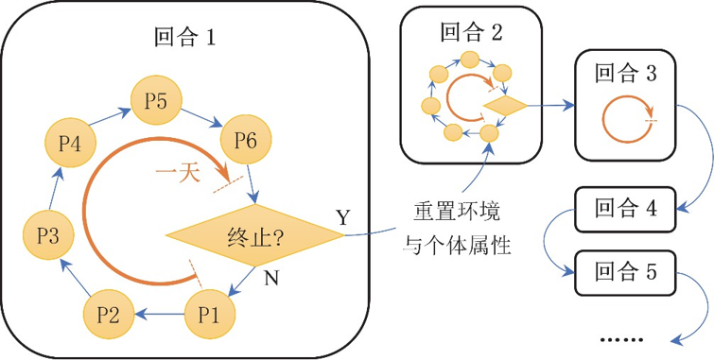
图2-1 初步设计的仿真运行规则示意图
如图2-1所示，在仿真过程中，虚拟经济主体被置于新的环境中进行交互，并推动环境状态不断变化。当系统触发终止条件时，一次完整的仿真运行结束。本文将这样一个大周期称为一个“回合”。终止条件包括以下三种情况：某个企业破产，市场上已经无法购买到支撑后续生产的某种商品，或者仿真达到预制的天数上限 T。一个回合结束后，整体环境与各经济主体的个体属性会被重置，并开始新的回合。
在每个回合中，系统按照含有 6 个阶段（P1-P6）的小周期循环运行。本文将一个小周期称为“一天”。一天中的 6 个阶段依次为 P1 企业决策阶段、P2 银行决策阶段、P3 贷款发放阶段、P4 商品交易阶段、P5 生产阶段和 P6 结算阶段。由于本文重点是主体决策模型的训练方案，具体生产公式、交易规则和银行约束沿用既有研究[1]，本文不展开重复推导。

2.2 主体决策建模
决策模型是智能主体建立“从观察到行动”映射的计算结构。在本文所沿用的仿真环境中，Actor 是主体执行决策的策略网络。Actor 以主体在当前时刻能够观测到的状态向量为输入，并输出连续动作向量。动作向量随后进入仿真环境，并通过贷款、交易、生产和结算过程影响下一时刻状态。
根据既有环境定义与本文实验设置，企业主体的状态输入包含企业经营状态、生产要素需求信息、市场交易记录、市场价格信息和时间状态变量等信息，维度为 33。企业主体的动作输出为 4 维，分别对应贷款意愿（WNDF）、生产资料购买意愿（K）、消费品购买意愿（L）和次日定价（P）。银行主体的状态输入同时包含银行经营状态和企业主体信息，维度为 51。
银行主体的动作输出为 2 维，对应向两类企业发放贷款的决策量。其中，WNDB_{A} 表示银行向生产企业发放贷款的意愿，WNDB_{B} 表示银行向消费企业发放贷款的意愿。
表2-1 企业与银行的状态与动作空间
主体 | Actor 输入 | Actor 输出
企业主体 | 33 维状态向量：包含经营状态、需求信息、交易记录、价格信息和时间状态变量 | 4 维连续动作：贷款意愿、生产资料购买意愿、消费品购买意愿、次日定价
银行主体 | 51 维状态向量：包含银行经营状态与企业主体信息 | 2 维连续动作：向生产企业和消费企业发放贷款的意愿

在进行上述决策时，主体能够利用的信息主要来自自身经营状态、上一阶段决策结果以及可观测的市场交互信息。如果模型需要进一步利用历史信息，则可以在 Actor 的状态表征环节引入时序编码模块。该模块不会改变动作空间本身，而是改变 Actor 接收状态信息的表达方式，使策略网络能够在生成动作前利用更长时间窗口内的交互信息。

2.3 仿真目标差异与有限理性专家数据表示
多主体经济系统仿真的关键问题之一是主体决策驱动机制。传统的基于固定规则的决策方式存在灵活性差、对人为设计依赖性强、自适应性不足等缺陷。另一方面，随着近年来机器学习技术的发展，一些研究开始利用强化学习（RL）类方法解决现实或仿真环境中的决策问题。与固定规则决策方案相比，这类方法在决策行为的灵活性和自适应性方面具有优势，但其未必完全适合经济系统仿真中的决策生成。主要原因在于，强化学习方法训练得到的个体通常倾向于寻求奖励最大化，表现出趋向“完全理性”的行为模式；而真实市场环境中的企业行为通常具有“有限理性”特征，会受到风险厌恶、从众倾向、个体偏好和经验依赖等复杂因素影响，并不只是围绕某个明确收益目标进行最大化选择。因此，在经济系统仿真以及多数涉及人类复杂行为的仿真中，单纯使用强化学习方法，可能难以生成与真实情境相贴近的决策结果。
基于上述局限，本文进一步引入有限理性仿真目标。该目标不要求生产企业主体在每个状态下输出全局最优动作，而是要求生成行为在仿真环境中运行的同时接近专家样本中体现的决策模式。围绕该目标，本文一方面将 GAIL 与 TD3 结合，利用判别器提供与专家行为相关的模仿信号；另一方面在扩展模型中将 Transformer 编码器加入生产企业策略网络的状态表征环节，使 Actor 在输出动作前能够结合当前观测与历史状态序列。
为了让模型学习有限理性行为，本文先将人工和辅助采集到的决策过程整理为专家样本。本文具体使用两类专家数据：第一类来自网页实验系统中的人工参与式采集，参与者扮演生产企业的经理，并依据每日可见状态填写贷款、生产资料采购、消费品采购和生产资料次日定价动作；第二类来自同一仿真接口下的大模型辅助批量采集，该采集过程仍经过环境执行、动作边界检查和存活天数筛选。两类数据均以生产企业的状态-动作对保存，并用于后续 GAIL 与 TD3 训练。
为了使有限理性行为能够进入后续模型训练，专家数据需要被组织为学习算法可读取的状态-动作样本。本文以生产企业主体为行为生成对象，将其每次决策前可观测到的状态信息与对应动作进行配对。每条样本由 33 维状态向量和 4 维动作向量构成。其中，状态向量对应第2.2节定义的生产企业状态空间，用于描述主体在当日决策前能够获得的经营状态、上一日决策与执行状态、交易记录以及市场价格信息。动作向量对应生产企业动作空间，包括贷款意愿 WNDF、生产资料购买意愿 K、消费品购买意愿 L 和生产资料次日定价 P。通过这种表示，专家数据既保留了特定状态下的有限理性决策选择，也能够与后续 GAIL、TD3 以及 Transformer 扩展模型的输入输出维度保持一致。

3 基于生成对抗模仿学习与TD3的主体训练方案

3.1 模型训练方案
本文将生成对抗模仿学习引入生产企业主体的 TD3 训练过程。在该方案中，生产企业 Actor 同时承担 TD3 策略网络和 GAIL 生成器的作用。Actor 根据当前状态生成连续动作，动作一方面作用于仿真环境并产生环境奖励、下一状态和终止标记，另一方面与状态共同形成状态-动作样本。这些样本随后进入经验池，并在学习阶段同时服务于判别器训练和 Critic 目标值计算。
图3-1给出了基于生成对抗模仿学习与 TD3 的主体训练方案。在该方案中，专家行为样本为判别器提供专家分布参照，生产企业在线交互样本构成生成样本。判别器根据两类状态-动作样本之间的差异产生模仿奖励。本文实现将该模仿奖励与环境奖励融合，并将融合奖励用于 TD3 的 Critic 目标值计算，使 GAIL 信号通过价值估计影响 Actor 更新。模仿学习信号进入策略学习过程的路径可以概括为“判别器—融合奖励—Critic—Actor”。
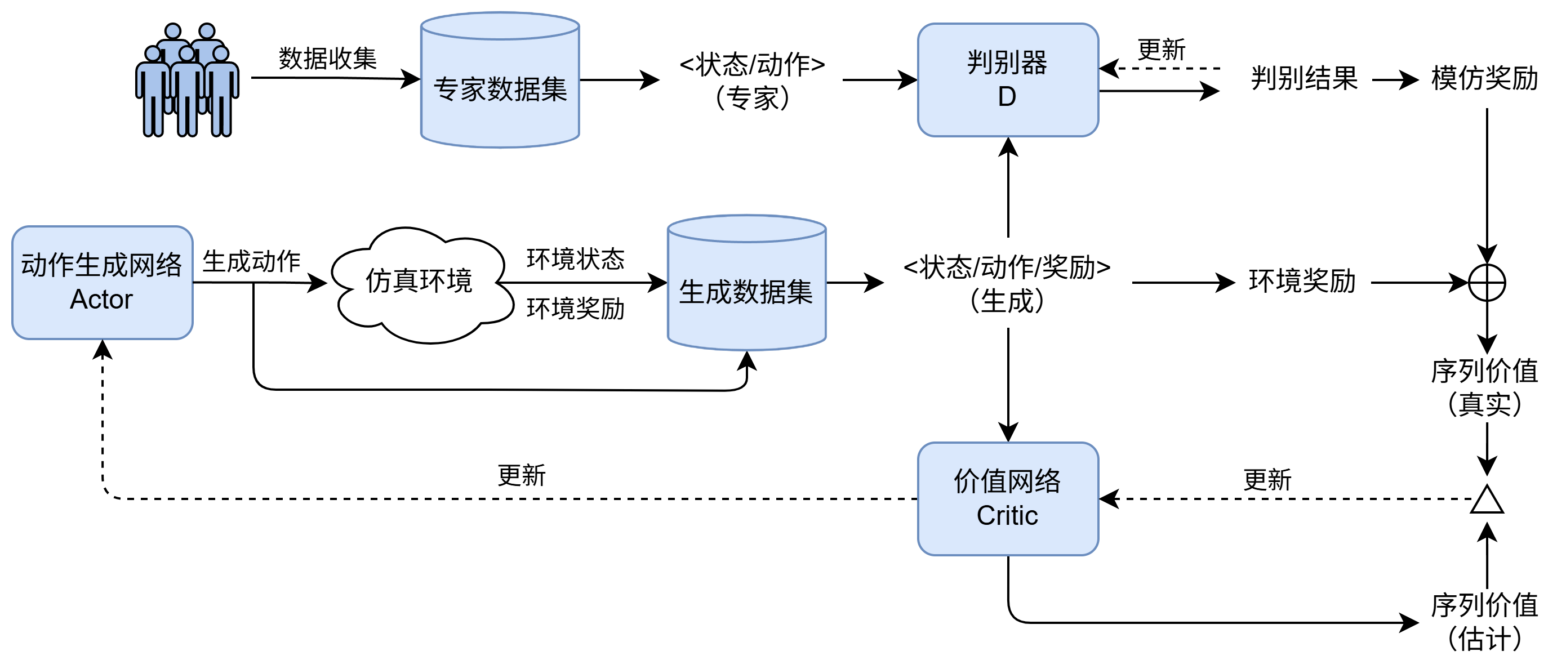
图3-1 基于生成对抗模仿学习与TD3的主体训练方案

3.2 状态、动作与经验样本
生产企业主体的状态向量维度为 33，动作向量维度为 4。专家数据文件中的每一条记录由状态字段和动作字段组成，其中前 33 个字段对应专家状态，后 4 个字段对应专家动作。在线交互过程中，生产企业 Actor 输出的动作与当前状态共同构成生成样本。这些生成样本一方面进入经验池，用于 TD3 的 Critic 和 Actor 更新；另一方面在网络参数更新阶段被取出，用作判别器的生成样本。令一次网络参数更新阶段采样得到的经验池批量为：
\mathcal{B}=\{(s_i,a_i,r_i^{env},s'_i,d_i)\}_{i=1}^{N}
其中，s_i 表示第 i 个样本的生产企业状态，a_i 表示对应动作，r_i^{env} 表示环境奖励，s'_i 表示下一状态，d_i 表示终止标记，N 表示批量大小。判别器不使用完整经验样本，而只使用同一批量中的状态-动作部分作为生成样本：
\mathcal{B}_{G}=\{(s_i,a_i)\}_{i=1}^{N}
专家样本从上述专家数据文件中独立采样得到。专家批量定义为：
\mathcal{B}_{E}=\{(s_i^{E},a_i^{E})\}_{i=1}^{N}
其中，s_i^{E} 和 a_i^{E} 分别表示第 i 个专家状态和专家动作。本文还根据专家数据计算状态均值、状态方差、动作均值和动作方差，并用这些统计量对专家样本与生成样本进行标准化。这一处理用于降低量纲差异对判别器输入分布的影响。
本文实现中的一个重要细节是批量对齐。每一次网络参数更新阶段只从经验池采样一次生产企业经验批量。该批量的状态-动作部分用于判别器中的生成样本，该批量的完整经验样本又用于 TD3 的 Critic 目标值计算。因此，判别器给出的模仿奖励与 Critic 使用的环境奖励和下一状态在样本索引上保持一致。

3.3 判别器目标与模仿奖励构造
判别器 D_φ 的输入为经标准化处理的状态-动作对，输出为一个 logits 值。Sigmoid 函数将 logits 转换为区间在 0 到 1 之间的判别概率。判别器概率定义为：
D_{\phi}(s,a)=\sigma(f_{\phi}(s,a))
其中，f_φ(s,a) 表示判别器网络在参数 φ 下输出的 logits，σ(·) 表示 Sigmoid 函数，D_φ(s,a) 表示样本来自专家分布的判别概率。判别器训练中，专家样本标签设为 1，生成样本标签设为 0。判别器训练采用二元交叉熵目标，使专家状态-动作对对应较高的判别概率，使生产企业生成的状态-动作对对应较低的判别概率。判别器损失定义为：
L_D(\phi)=-\frac{1}{N}\sum_{i=1}^{N}\left[\log D_{\phi}(s_i^{E},a_i^{E})+\log\left(1-D_{\phi}(s_i,a_i)\right)\right]
该式中，L_D(φ) 表示判别器损失。第一项提高专家状态-动作对被判定为专家样本的概率，第二项降低生成状态-动作对被判定为专家样本的概率。生产企业生成样本对应的模仿奖励由判别器概率直接给出：
r_i^{int}=D_{\phi}(s_i,a_i)=\sigma(f_{\phi}(s_i,a_i))
其中，r_i^{int} 表示第 i 个生成样本对应的模仿奖励。该奖励表示判别器认为生成状态-动作对接近专家分布的概率。在本文训练流程中，生产企业主体与仿真环境交互产生的经验首先进入经验池。每次网络参数更新阶段从经验池采样一个经验批量，并将其中的状态-动作对作为生成样本。同一批生成样本与专家样本共同用于判别器参数更新，随后判别器对该批生成样本输出模仿奖励。模仿奖励与环境奖励形成融合奖励，并进入 TD3 的 Critic 目标值计算；Actor 的参数更新由 Critic 对当前策略动作的价值估计驱动。本文采用在线判别器训练方式，判别器参数随生产企业主体交互样本和策略变化持续更新。

3.4 融合奖励与TD3参数更新
生产企业 Critic 使用环境奖励与模仿奖励构造融合奖励。本文采用随训练步数递增的 warm-up 模仿奖励权重。在训练早期，判别器尚未形成稳定的区分边界；如果模仿奖励权重过大，判别器的不可靠打分会放大 Critic 目标值偏移，并通过价值估计影响 Actor 更新。因此，训练初期使用较小的模仿奖励权重，随后逐步提升至基础权重。融合奖励定义为：
\tilde{r}_i=r_i^{env}+w_t^{GAIL}r_i^{int}
w_t^{GAIL}=\lambda_{GAIL}\cdot \min\left(1,\frac{n_t}{n_{warm}}\right)
其中，\tilde{r}_i 表示融合奖励，r_i^{env} 表示仿真环境给出的奖励，r_i^{int} 表示判别器产生的模仿奖励，w_t^{GAIL} 表示第 t 次网络参数更新阶段采用的模仿奖励权重。\lambda_{GAIL} 表示模仿奖励基础权重，n_t 表示第 t 次更新时超过学习起点后的训练步数，n_{warm} 表示 warm-up 长度。在融合奖励确定后，目标 Actor 根据下一状态生成动作，并加入裁剪后的目标策略平滑噪声；该动作随后被限制在动作边界内。目标 Critic 根据下一状态和目标动作输出两个 Q 值估计，TD3 取两个估计值中的较小值，并与融合奖励共同构造当前 Critic 更新所需的目标值。目标动作与目标值定义如下：
\tilde{a}'_i=\operatorname{clip}\left(\mu_{\bar{\psi}}(s'_i)+\operatorname{clip}(\epsilon_i,-c,c),-a_{\max},a_{\max}\right)
y_i=\tilde{r}_i+\gamma(1-d_i)\min_{k=1,2}Q_{\bar{\theta}_k}(s'_i,\tilde{a}'_i)
其中，\mu_{\bar{\psi}} 表示目标 Actor，Q_{\bar{\theta}_k} 表示目标 Critic 模块中的第 k 个 Q 值估计分支，k=1,2。该目标值形式沿用 TD3 中取双 Q 估计较小值的目标值构造方式。\epsilon_i 表示目标策略平滑噪声，c 表示噪声裁剪边界，a_{\max} 表示动作边界，\gamma 表示折扣因子。d_i 为终止标记；当样本为终止状态时，后续状态价值不再进入目标值。Critic 根据当前 Q 值与目标值之间的误差更新参数：
L_Q(\theta_1,\theta_2)=\frac{1}{N}\sum_{i=1}^{N}\sum_{k=1}^{2}\ell\left(Q_{\theta_k}(s_i,a_i),y_i\right)
其中，L_Q 表示 Critic 损失，Q_{\theta_k} 表示在线 Critic 模块中的第 k 个 Q 值估计分支，k=1,2。\ell(\cdot) 表示本文采用的 Critic 误差函数。在 Critic 更新之后，生产企业 Actor 通过最大化当前 Critic 对其策略动作的价值估计完成参数更新。Actor 损失函数定义为：
L_{\mu}(\psi)=-\frac{1}{N}\sum_{i=1}^{N}Q_{\theta_1}(s_i,\mu_{\psi}(s_i))
其中，L_\mu 表示 Actor 损失，\mu_{\psi} 表示当前训练的生产企业 Actor，即生产企业主体的策略网络。在该训练方案中，生产企业 Actor 的梯度信号来自 Critic 对当前策略动作的价值估计。专家动作在该训练方案中用于构造判别器的专家样本，并通过判别器奖励间接进入策略学习过程。判别器信息通过融合奖励进入 TD3 的 Critic 目标值计算，并由价值估计影响 Actor 的策略更新。目标网络采用软更新形式：
\bar{\theta}_k\leftarrow \tau\theta_k+(1-\tau)\bar{\theta}_k,\quad \bar{\psi}\leftarrow \tau\psi+(1-\tau)\bar{\psi}
其中，\tau 表示软更新系数。

4 基于Transformer表征增强的GAIL+TD3主体训练方案

4.1 时序状态表征的引入动机
第3章给出了生产企业主体中 GAIL 与 TD3 的结合方式。该训练方案将判别器产生的模仿信号并入 Critic 的目标值计算，使专家行为信息通过价值估计间接影响 Actor 更新。该结构能够为模仿信号进入在线强化学习过程提供实现路径。
然而，在 MAS-E 中，主体每天的决策并不是孤立发生的。贷款发放、商品交易、生产和偿债会连续改变企业现金、库存、债务、市场交易记录和价格状态。两个时点即使具有相近的当前状态向量，也可能来自不同的历史路径。单步状态输入能够描述当前可观测信息，但难以显式表达历史交互过程对当前决策的影响。
后续实验将进一步检验单步状态表征是否能够充分刻画动态交互过程中的历史依赖。基于这一问题设定，本文在第3章 GAIL+TD3 训练方案基础上引入 Transformer 编码器。该扩展不改变 TD3 的基本更新机制，而是在生产企业主体的状态表征环节加入历史窗口编码，使策略网络和价值网络能够在更新时利用局部历史序列信息。

4.2 Transformer 编码器结构
本文方法将历史窗口长度记为 l。生产企业在第 t 天的历史状态序列表示为：
H_t^s=(s_{t-l+1},s_{t-l+2},\ldots,s_t)
其中，H_t^s 表示截至第 t 天的历史状态窗口，s_t 表示生产企业在第 t 天输入 Actor 前的状态向量。当回合初期可用历史长度不足 l 时，序列构造过程采用首个可用样本进行前置填充，以保持输入序列长度一致。该处理只改变序列组织形式，不改变环境状态变量和动作空间定义。
[此处插入图4-1：Transformer结构图]
图4-1 生产企业主体三分支Transformer表征结构
Actor 侧的 Transformer 编码器以历史状态序列为输入。每一个状态向量先经过线性映射进入隐藏空间，再与可学习的位置嵌入相加。随后，一层 Transformer 编码器 对历史窗口进行编码。编码器输出的最后一个时间位置向量经归一化后作为历史状态特征，并与当前状态向量拼接，输入后续动作生成网络。该过程可表示为：
z_t^A=\operatorname{Norm}\left(\operatorname{Enc}_A(W_s H_t^s+P_s)_l\right)
a_t=\mu_{\psi}\left([s_t;z_t^A]\right)
其中，z_t^A 表示 Actor 使用的历史状态表征，W_s 表示状态序列的线性映射，P_s 表示位置嵌入，\operatorname{Enc}_A(\cdot) 表示 Actor 侧 Transformer 编码器，(\cdot)_l 表示取序列最后一个时间位置的输出，\operatorname{Norm}(\cdot) 表示归一化操作，[s_t;z_t^A] 表示当前状态与历史特征的拼接，\mu_{\psi} 表示参数为 \psi 的生产企业 Actor。Actor 历史编码器由线性映射、位置嵌入、Transformer 编码器和归一化层组成。
Critic 侧的 Transformer 编码器使用历史状态-动作序列。令历史状态-动作窗口为：
H_t^{sa}=((s_{t-l+1},a_{t-l+1}),\ldots,(s_t,a_t))
其中，H_t^{sa} 表示截至第 t 天的状态-动作历史窗口，a_t 表示生产企业在第 t 天执行的动作。Critic 将每一个状态-动作对拼接后映射到隐藏空间，并通过 Transformer 编码器 得到历史交互表征。该表征与当前状态-动作对共同进入双 Q 值估计分支。其形式可写为：
z_t^Q=\operatorname{Norm}\left(\operatorname{Enc}_Q(W_{sa}H_t^{sa}+P_{sa})_l\right)
Q_{\theta_k}(s_t,a_t,H_t^{sa})=q_{\theta_k}([s_t,a_t,z_t^Q]),\quad k=1,2
其中，z_t^Q 表示 Critic 使用的历史状态-动作表征，W_{sa} 表示状态-动作序列的线性映射，P_{sa} 表示位置嵌入，\operatorname{Enc}_Q(\cdot) 表示 Critic 侧 Transformer 编码器，q_{\theta_k} 表示第 k 个 Q 值估计分支。Critic 历史编码器由状态-动作线性映射、位置嵌入、Transformer 编码器和归一化层组成。
判别器侧也保留序列输入接口。专家数据先按回合组织为历史窗口，生成样本则由生产企业在线交互轨迹按回合位置构造。判别器输入为长度为 l 的状态-动作序列，经线性映射、位置嵌入和 Transformer 编码器后，取最后一个时间位置的编码向量输出 logits，并经 Sigmoid 函数得到专家概率。其形式可表示为：
D_{\phi}(H_t^{sa})=\sigma\left(g_{\phi}\left(\operatorname{Enc}_D(W_DH_t^{sa}+P_D)_l\right)\right)
其中，D_{\phi}(H_t^{sa}) 表示判别器对历史状态-动作窗口来自专家分布的判别概率，\operatorname{Enc}_D(\cdot) 表示判别器侧 Transformer 编码器，g_{\phi}(\cdot) 表示判别器输出头，\sigma(\cdot) 表示 Sigmoid 函数。本文方法中的判别器序列编码器与 Actor、Critic 的历史编码器不共享参数。判别器参数仍由第3章所述二元交叉熵目标更新。

4.3 表征增强模块的训练接入与方法边界
[此处插入图4-2流程图]
图4-2 基于Transformer表征增强的GAIL+TD3生产企业主体训练方案
图4-2展示了 Transformer 表征增强模块与第3章 GAIL+TD3 训练方案的衔接关系。该扩展不改变奖励融合、Actor-Critic 更新顺序和环境交互规则，而是在生产企业主体的网络输入端加入历史状态或历史状态-动作编码。
在线训练中，专家数据和生成数据按回合位置构造长度为 l 的状态-动作窗口。判别器基于该窗口输出专家概率，并由第3章所述二元交叉熵目标更新。Critic 更新时从生产企业经验池采样当前经验，并读取相同样本索引对应的历史窗口，使模仿奖励、环境奖励、下一状态和终止标记服务于同一批 TD3 目标值计算。Actor 更新时使用当前状态与 Actor 侧历史状态特征生成动作，其参数更新仍来自 Critic 对当前策略动作的价值估计。
该扩展作用于生产企业主体。消费企业主体和银行主体仍作为环境交互对象参与仿真，并保留原有 TD3 决策流程。该方法不改变企业和银行的动作空间定义，也不改变仿真环境中的贷款、交易、生产和结算规则。Transformer 编码器承担历史表征任务，GAIL 判别器提供模仿学习信号，TD3 仍负责连续动作策略更新。

5 专家数据采集系统与数据整理

5.1 专家数据来源与采集边界
本文围绕生产企业主体构建专家数据采集流程。网页实验系统直接调用第2章所述 MAS-E 环境，并沿用相同的 33 维状态空间、4 维动作空间和回合终止条件。参与者或辅助采集程序每次提交动作后，系统均依次完成银行决策、贷款发放、商品交易、商品生产和清算，并记录下一状态与回合结果。该流程使采集轨迹与后续 GAIL+TD3 及 Transformer 扩展模型的训练输入保持一致。
本文使用两类数据来源。第一类为网页人工采集数据。参与者扮演生产企业经理，依据当天可见状态填写贷款、生产资料采购、消费品采购和生产资料次日定价。第二类为大模型辅助设计的类人批量采集数据。辅助程序参考采集目录中的成功轨迹，并通过同一网页接口逐日提交四个动作。两类采集均使用随机种子 184，乙公司和银行均加载 seed_184 的冻结 Actor 权重，并经过相同的环境执行与存活天数筛选。
网页入口记录参与者编号、年龄段、受教育程度、性别、经济或管理相关背景以及经营或策略类游戏经验。论文仅报告去标识化后的汇总信息，不展示姓名等直接身份信息。现有采集目录中的非 Codex 数据包含 31 个 summary 文件和 48 个回合，其中 13 个回合缺少人口统计字段，且 participant_id 存在重复，因此这些文件不能核验 63 名独立参与者及其人口统计构成。[待补充：依据真实招募登记表核验参与者总数，并汇总年龄段、受教育程度、性别、经济或管理背景及经营或策略类游戏经验；不得以拟定名单代替真实招募记录。]
系统分别记录决策用时和整回合墙钟用时。decision_seconds 表示页面显示当前状态后至参与者提交动作之间的时间；episode_decision_seconds 为一回合内人工提交动作的累计用时；episode_wall_seconds 还包括页面交互和系统运行时间。在最终纳入数据集的 8 个非 Codex 成功回合中，共记录 782 次人工决策，累计决策用时为 7645.711 秒。单回合决策用时的中位数为 480.703 秒，均值为 955.714 秒，范围为 88.827 至 3879.554 秒；单次决策平均用时的回合间中位数为 4.905 秒，均值为 9.767 秒。8 个回合的累计墙钟用时为 7693.904 秒。
本研究涉及人类参与者。依据《科技伦理审查办法（试行）》[2]，以人为测试、调查或观察对象的研究应履行相应的伦理审查和知情同意程序。正式稿应说明伦理审查批准或豁免机构、编号和日期，并说明参与者在实验前获知研究目的、预计时长、数据用途、潜在风险、退出权和补偿安排。数据保存应使用匿名编码，人口统计信息只作汇总分析，原始文件应限制访问并设置保存期限。[待补充：伦理审查或豁免结论、知情同意获取方式、补偿标准、数据保存期限。当前网页代码未包含独立的知情同意确认步骤。]

5.2 网页实验系统设计
网页实验系统采用“任务说明—每日决策—规则明细”的页面组织方式。任务描述页如图5-1所示。为降低参与者对仿真术语的理解成本，页面对部分主体和变量采用更直观的名称：生产企业显示为“甲公司”，消费企业显示为“乙公司”，生产资料采购显示为“原料A采购”，消费品采购显示为“原料B采购”，生产资料次日定价显示为“产品A销售价格”。下文涉及网页截图时均按这一对应关系理解。页面将参与者的操作概括为查看今天状态、做出经营决策、系统自动运行并进入下一天三个步骤。该设计把参与者需要完成的决策任务与系统自动完成的交易、生产和清算过程区分开。页面还记录参与者编号、年龄段、受教育程度、性别、经济或管理相关背景、经营或策略类游戏经验，并通过访问口令控制实验入口。
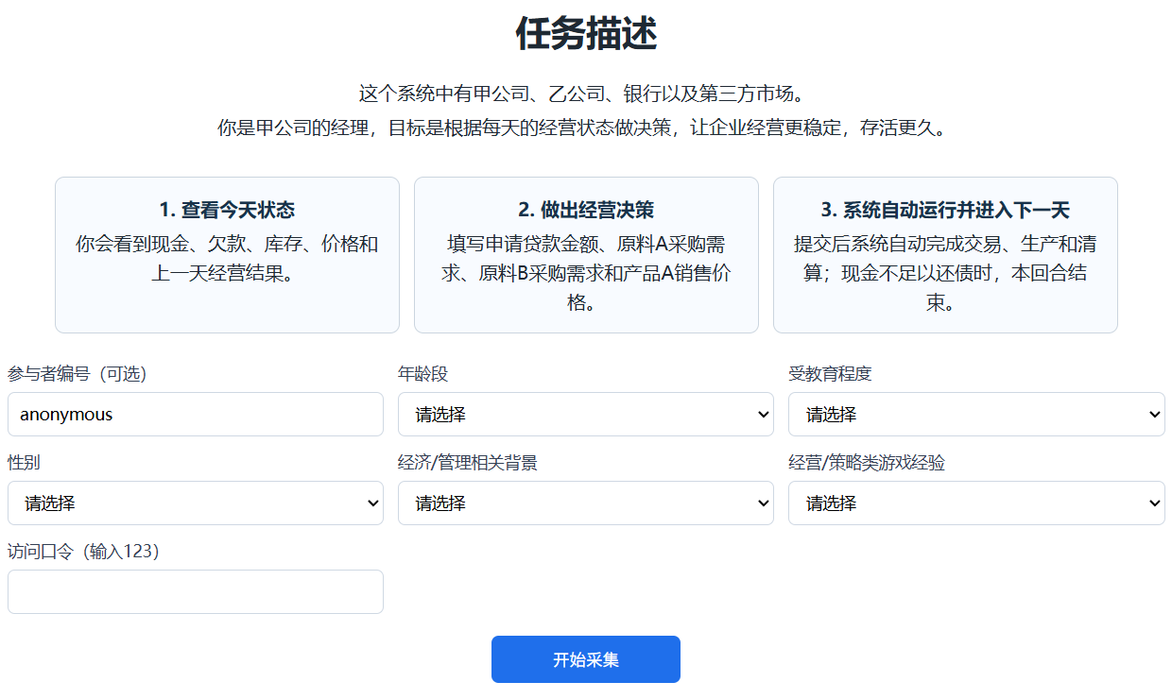
图5-1 网页实验系统任务描述页
每日经营决策页如图5-2所示。页面左侧提供当天可见信息，包括贷款信息、上一天两类企业买到的生产资料与消费品数量、定价与销售信息、经营小结和净利润折线图。页面右侧集中放置四个动作输入项，依次对应生产资料采购需求、消费品采购需求、申请贷款金额和生产资料次日定价。系统在输入框下方提供最小值、默认值、最大值以及小幅增减按钮，以降低连续多天填写时的操作负担。页面下方展示当前进度、自动跳转条件和重新决策说明。
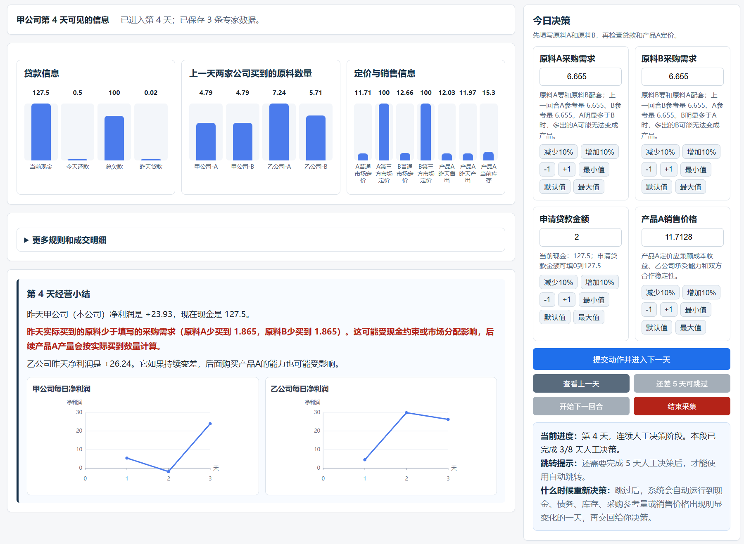
图5-2 网页实验系统每日经营决策页
“更多规则和成交明细”的展开内容如图5-3所示。该区域用于在不增加主决策界面信息负担的情况下，补充产品流转、市场购买规则、仿真阶段和上一日成交结果。参与者可以据此核对动作含义和环境反馈，下文进一步说明页面动作的记录方式与阶段跳转机制。
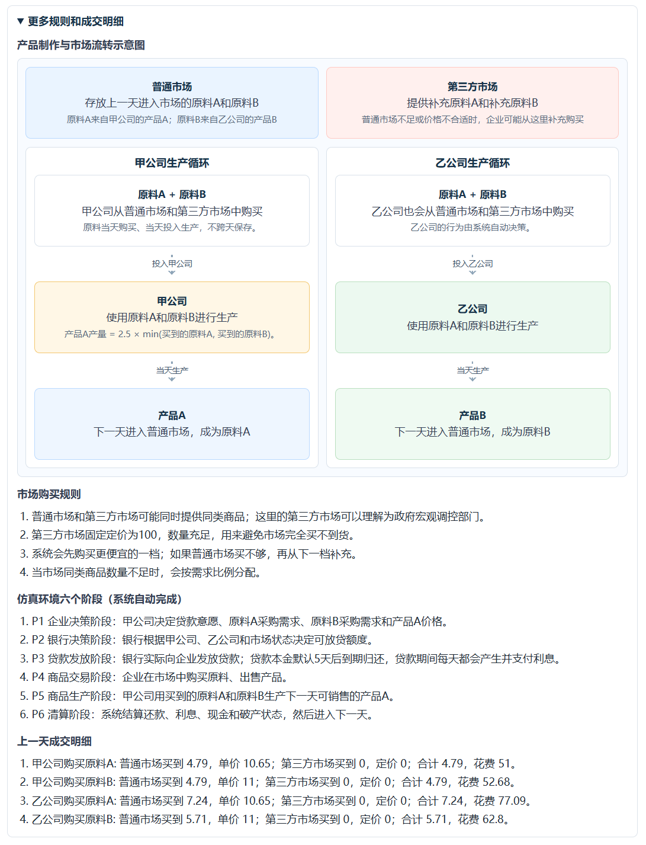
图5-3 每日经营决策页中的规则和成交明细
网页端根据当天状态动态设置四个业务动作的取值范围。申请贷款金额限制为 0 至当前现金；生产资料和消费品采购需求限制为对应参考采购量的 50% 至 150%，当参考采购量不大于 0 时限制为 0 至 10；生产资料次日定价限制为当天预设价格的 50% 至 150%。系统随后将业务数值转换为 [-0.5, 0.5] 范围内的模型动作。该处理既保留参与者可理解的输入形式，也保证保存动作满足模型边界。
阶段跳转功能用于降低参与者连续填写接近 100 天决策所产生的疲劳，同时保留状态变化前后的连续人工轨迹。每个人工决策阶段的固定门槛为 8 天。生产企业配置中的最大历史长度为 6，因此 8 天人工段能够覆盖至少一个完整的 6 步历史窗口，并额外保留 2 个决策日；代码未根据状态动态计算这一门槛。参与者完成 8 天人工决策后可以选择自动推进。系统以点击跳转时填写的四个业务动作作为锚定动作。后续每个自动日继续使用这组业务值，但会依据当天的动态上下界重新截断并转换为模型动作。乙公司和银行在自动推进期间继续使用已加载的冻结 Actor 权重。
单次自动推进的上限为 15 天，该数值是防止长时间脱离人工判断的安全上限，不是固定跳转长度。系统以跳转前状态为基准，每推进一天后比较现金、产品库存、总欠款、当日还款、两类参考采购量和销售价格。现金绝对变化达到 50 或相对变化达到 25%，产品库存绝对变化达到 10 或相对变化达到 25%，总欠款绝对变化达到 50 或相对变化达到 25%，当日还款绝对变化达到 20 或相对变化达到 25%，任一参考采购量绝对变化达到 2 或相对变化达到 25%，或者销售价格绝对变化达到 1 或相对变化达到 15% 时，系统立即停止自动推进并交回人工决策。相对变化以 max(|跳转前数值|, 1) 为分母。若回合提前终止，系统立即结束；若 15 天内没有指标触发，系统也会在第 15 天后交回人工决策。
每次人工提交动作时，系统同时维护训练样本文件、过程元数据文件和回合汇总文件。expert 文件不含表头，每行由 33 个状态值和 4 个模型动作值组成，可直接作为训练样本。meta 文件在对应行中增加参与者字段、随机种子、回合号、天数、非人工主体策略、decision_seconds、四个业务输入值和四个模型动作值，用于追溯动作来源与执行上下文。summary 文件在回合结束、切换回合或结束会话时写入一行，记录回合状态、存活天数、提交次数、累计与平均决策用时、墙钟用时、吞吐率、累计保存行数以及 expert 和 meta 文件路径。自动跳转调用的推进函数不执行样本写入，因此跳过天数不会混入人工 expert 和 meta 数据。对于批量辅助程序，summary 中的 human_decision_days 实际表示接口提交次数，不代表真实人类决策天数。

5.3 大模型辅助设计的类人批量采集方法
本文的大模型辅助过程包括提示约束设计和可执行策略生成两个阶段。已有研究通常通过角色设定、实验情境、背景信息和输出约束来检验大语言模型对人类反应的模拟能力[3]。本文在交互式提示中将大模型设定为生产企业经理，要求其只依据网页可见状态进行判断，参考存活超过 90 天的成功轨迹，并在现金、还款、采购、销售和库存发生变化时给出具有适度波动的四个业务动作。提示还要求动作避免固定序列，兼顾生产资料与消费品的投入平衡，并以企业稳定经营和存活超过 90 天为筛选目标。输出必须包含申请贷款金额、两类采购需求和次日定价，并满足网页输入边界。[待补充：保存最终使用的完整提示词、大模型名称与版本、调用日期及交互轮次。]
批量运行阶段没有在线调用大语言模型，而是执行由大模型辅助设计的 codex_humanlike_batch_runner.py。程序首先读取采集目录中的 meta 与 expert 文件，按参与者编号和回合号分组，并保留记录行数不少于 90 或最大天数不少于 90 的参考轨迹。每个新回合随机选择一条参考轨迹，再读取相同天数位置的贷款、两类采购需求和定价作为行为参照。采购目标由 72% 的参考轨迹采购量和 28% 的当天参考采购量组合得到。程序随后根据售出量与产量之比、库存与产量之比、现金与还款压力以及两类原料实际成交的平衡程度调整采购量。两类采购量围绕共同目标设置小幅差异，以避免投入严重失衡，同时保留非完全一致的类人波动。
所谓常识性经营判断在运行程序中被显式转化为条件规则。当当日还款接近现金时，程序提高贷款申请；当售出比例较高且库存较低时，程序小幅提高采购量和定价；当售出比例较低或库存较高时，程序降低采购量和定价；当乙公司购买量偏低时，程序抑制定价；定价同时受第三方市场价格上限约束。程序为每个回合设置 0.94 至 1.06 的采购规模偏差、-0.010 至 0.012 的价格偏差，并叠加高斯扰动、周期性扰动和小概率贷款分支。随机数生成器固定为 20260602，因此在输入文件和环境不变时结果可以复现。每个动作仍通过 /api/start、/api/step 和 /api/next_episode 接口提交，并经过输入截断、动作转换、环境执行和回合终止判断。程序默认以 1700 个成功回合为目标，最多尝试目标数加 25 个回合；成功条件为 survival_days > 90。该方法中的大模型作用发生在策略程序设计阶段，而不是逐日在线推理阶段。因此，这类数据只能称为大模型辅助设计的类人数据，不能等同于真实人类行为。批量程序中写入的年龄、学历等 participant_info 为接口占位字段，不纳入人类参与者人口统计。

5.4 数据筛选与专家样本文件整理
回合筛选以 summary 文件为入口。程序读取每条回合汇总记录，并仅保留 survival_days > 90 的回合。随后，程序根据 summary 中保存的文件路径定位对应的 meta 和 expert 文件，检查两者行数是否一致，再按照 episode 字段提取同一回合的成对记录。expert 文件提供最终的 37 列状态-动作样本；meta 文件用于确认参与者、回合、天数、业务输入、模型动作和决策时长。最终合并文件沿用 expert_data_production1_cleaned.csv 的列顺序，其中前 33 列为状态，后 4 列为动作。
表5-1 专家数据收集与整理结果
数据来源 | 成功回合数 | 样本行数 | 说明
网页人工采集数据 | 8 | 782 | 由人工页面交互形成；按 survival_days > 90 保留 8 个回合，共 782 行。
大模型辅助设计的类人批量采集数据 | 1712 | 167766 | 由辅助策略经同一网页接口逐日提交；按相同条件保留 1712 个回合，共 167766 行。
合计 | 1720 | 168548 | 整理为 expert_data_production1_collected.csv，无表头，列数为 37。
表5-1依据现有 summary 文件和最终合并文件统计。网页人工采集部分包含 8 个存活超过 90 天的回合和 782 条人工提交记录；大模型辅助设计的类人部分包含 1712 个成功回合和 167766 条接口提交记录；两部分合计 1720 个回合和 168548 条状态-动作样本。最终文件命名为 expert_data_production1_collected.csv，不含表头，共 37 列，可供后续 GAIL+TD3 及 Transformer 扩展模型读取。上述数量来自当前数据文件，未使用随机分配的人数或回合数。

6 实验设置与结果分析

参考文献
[1] B. Chen, S. Ding, Y. Lin and G. Chen, "Multi-agent Simulation of Complex Economic Systems Driven by Deep Reinforcement Learning," 2025 IEEE 17th International Conference on Computer Research and Development (ICCRD), Shangrao, China, 2025, pp. 47-54, doi: 10.1109/ICCRD64588.2025.10963160.
[2] 中华人民共和国科学技术部等. “关于印发《科技伦理审查办法（试行）》的通知.” 2023年10月8日, https://www.most.gov.cn/xxgk/xinxifenlei/fdzdgknr/fgzc/gfxwj/gfxwj2023/202310/t20231008_188309.html.
[3] Aher, Gati V., Rosa I. Arriaga, and Adam Tauman Kalai. “Using Large Language Models to Simulate Multiple Humans and Replicate Human Subject Studies.” Proceedings of the 40th International Conference on Machine Learning, vol. 202, 2023, pp. 337–371, https://proceedings.mlr.press/v202/aher23a.html.

